LAPORAN APLIKASI PENJUALAN PAKET DATA & PULSA DI POS KONTER

MENGGUNAKAN FRAMEWORK LARAVEL

YERRI KURNIA FEBRINA

1. Halaman Login

Halaman Login adalah suatu Proses untuk masuk ke dalam sebuah layanan yang berisi username dan password. Tampilan nya bisa di lihat di gambar di bawah ini:

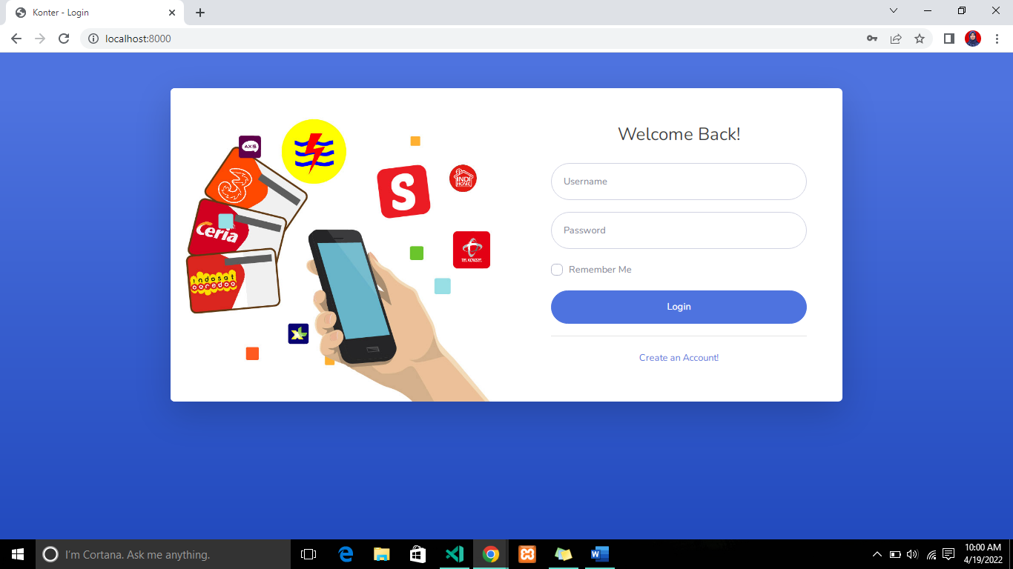

1. Halaman Register

Halaman register merupakan halaman untuk melakukan pendaftaran sebelum admin melakukan login. Tampilan nya bisa di lihat di gambar di bawah ini:

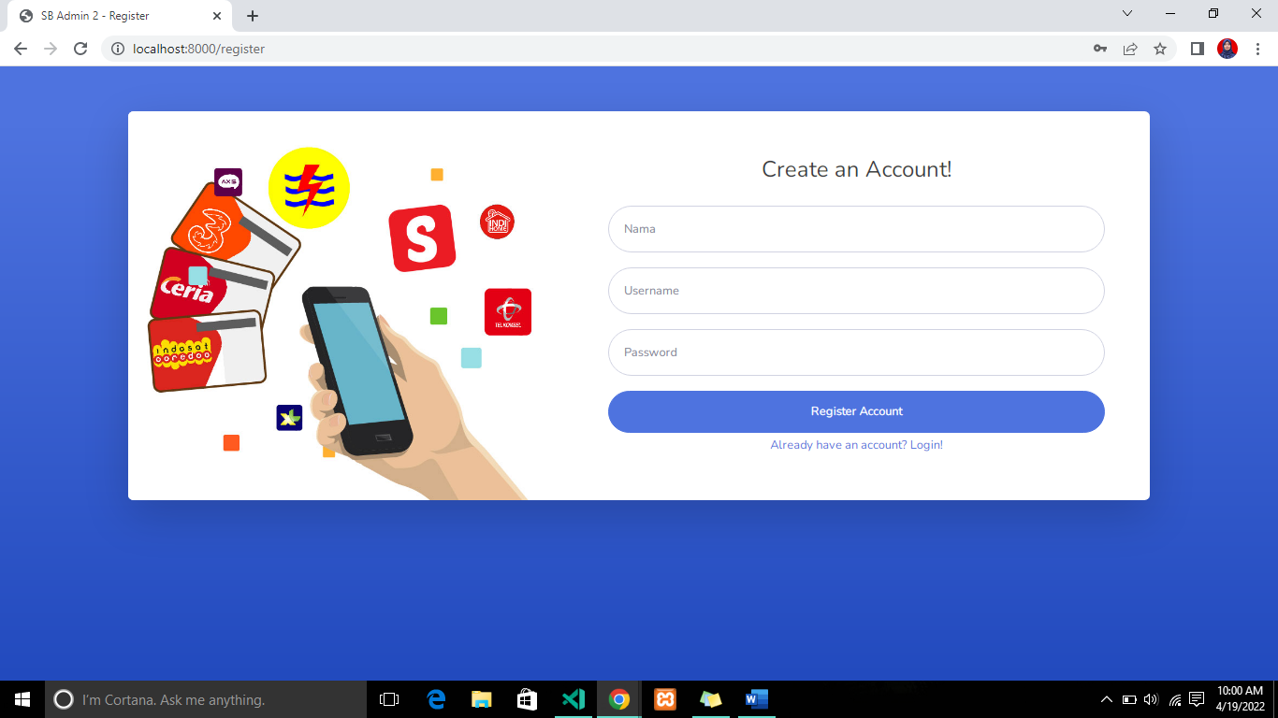

1. Halaman Utama (Home)

Halaman utama merupakan halaman yang muncul pertama kali setelah admin melakukan login. Tampilan nya bisa dilihat di gambar dibawah ini:

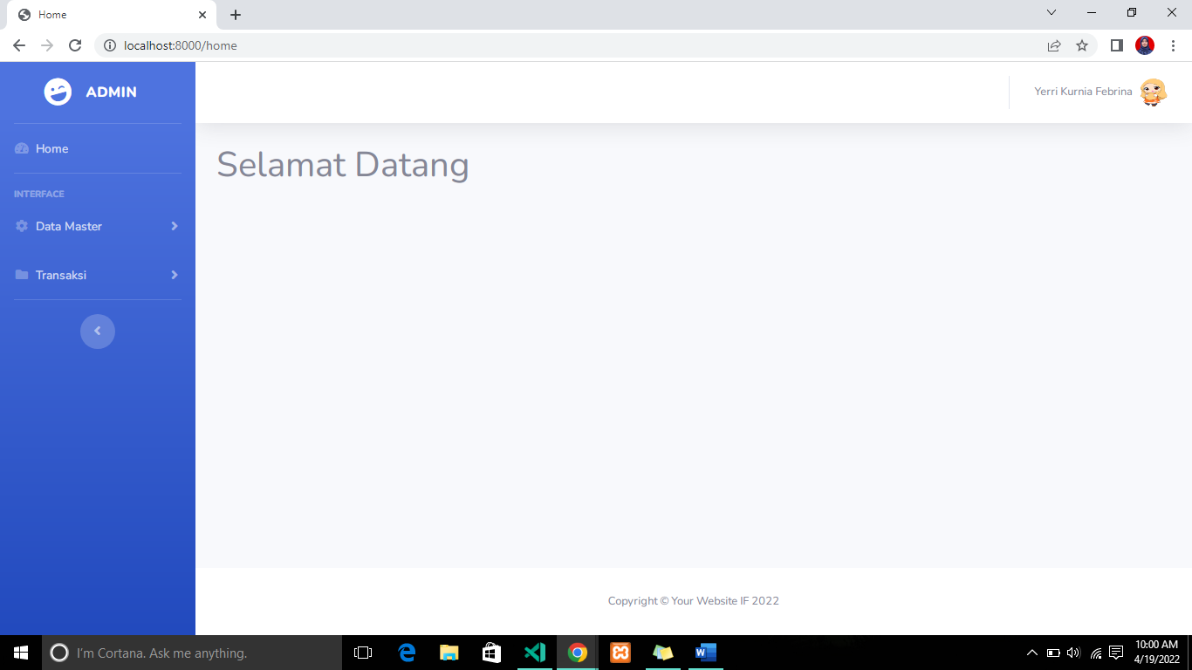

1. Halaman Master User

Halaman master user merupakan halaman untuk mengelola data user, seperti menambah data, mengedit data serta mengahpus data. Tampilan nya bisa di lihat di gambar di bawah ini:

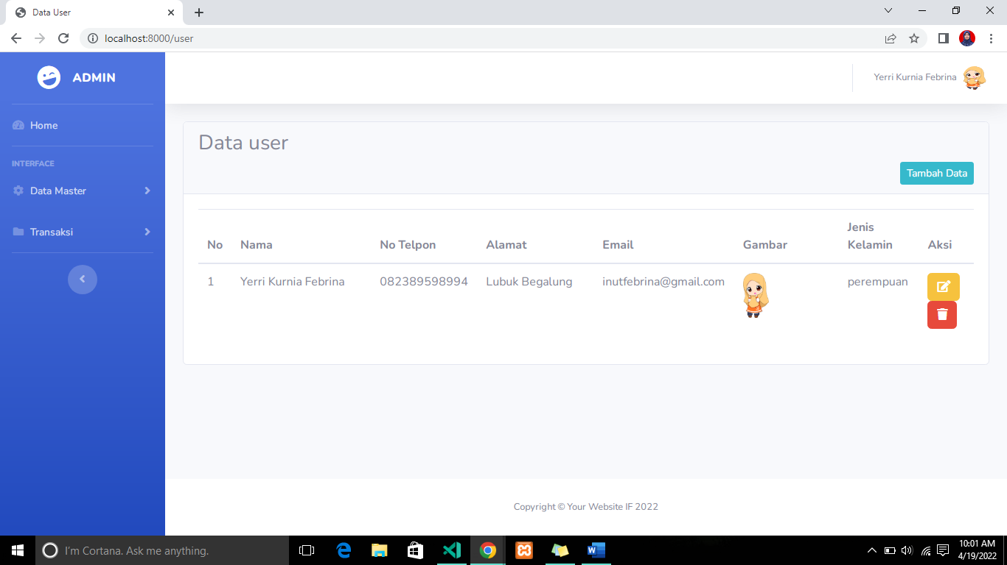

1. Halaman Tambah User

Halaman tambah data user merupakan form untuk penginputan data master user, untuk tampilan nya bisa dilihat pada gambar di bawah ini:

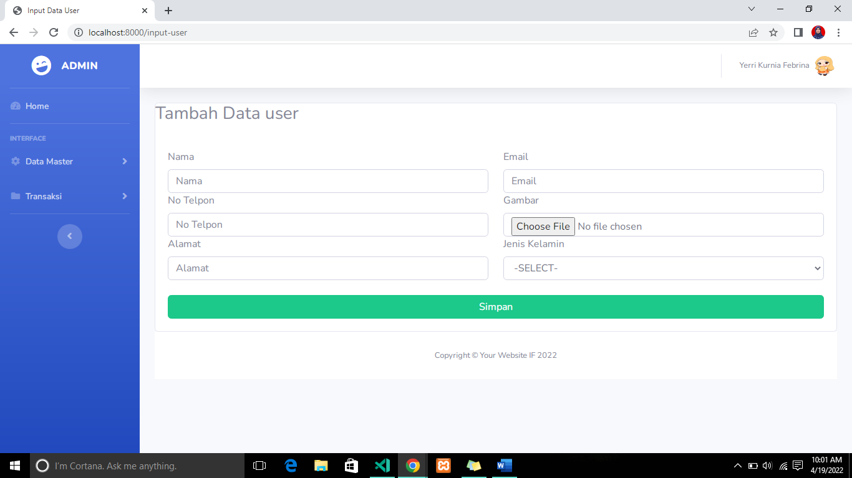

1. Halaman Edit User

Halaman edit data user merupakan form untuk pengeditan data master user, untuk tampilan nya bisa dilihat pada gambar di bawah ini:

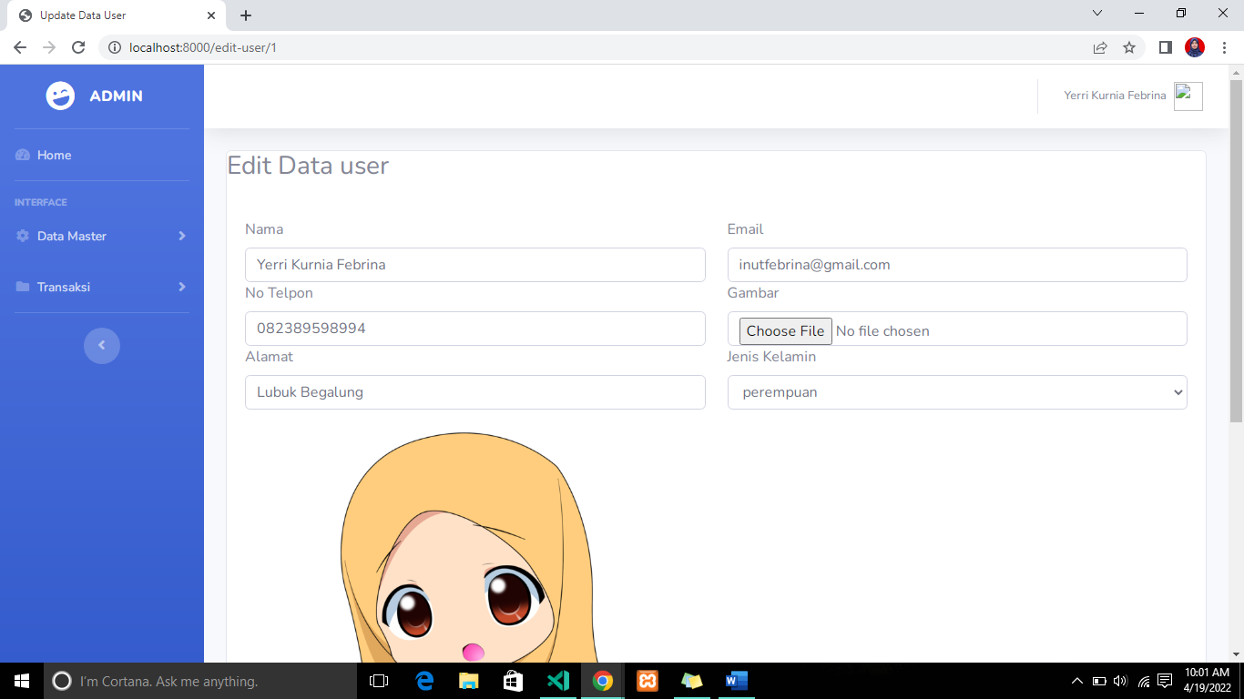

1. Halaman Master Kategori

Halaman master Kategori merupakan halaman untuk mengelola data kategori, seperti menambah data, mengedit data serta mengahapus data. Tampilan nya bisa di lihat di gambar di bawah ini:

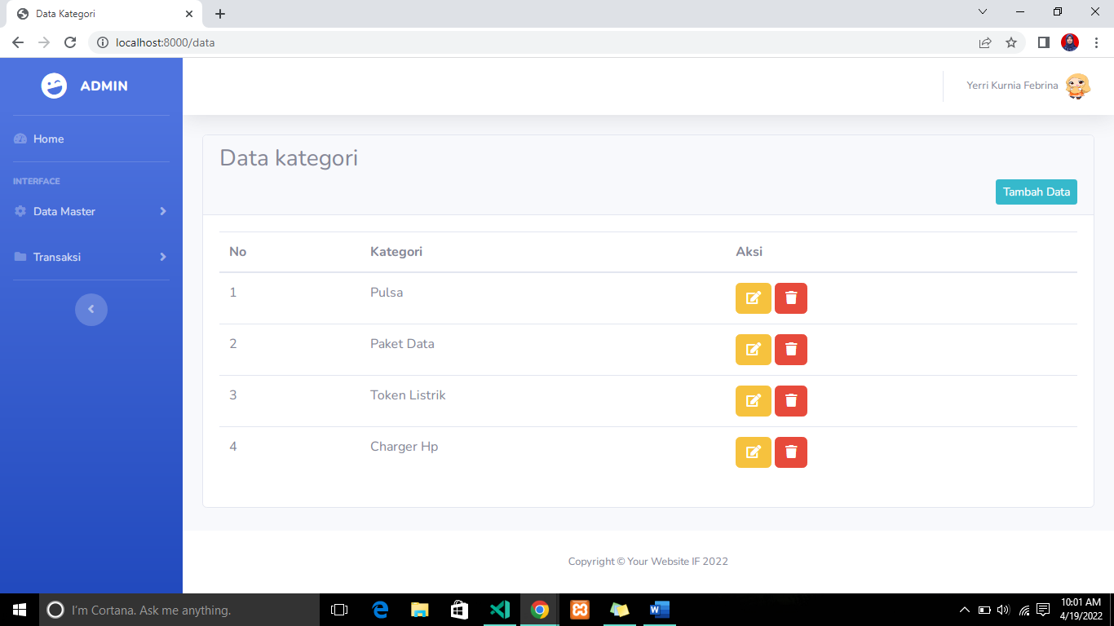

1. Halaman Tambah Kategori

Halaman tambah data kategori merupakan form untuk penginputan data master kategori, untuk tampilan nya bisa dilihat pada gambar di bawah ini:

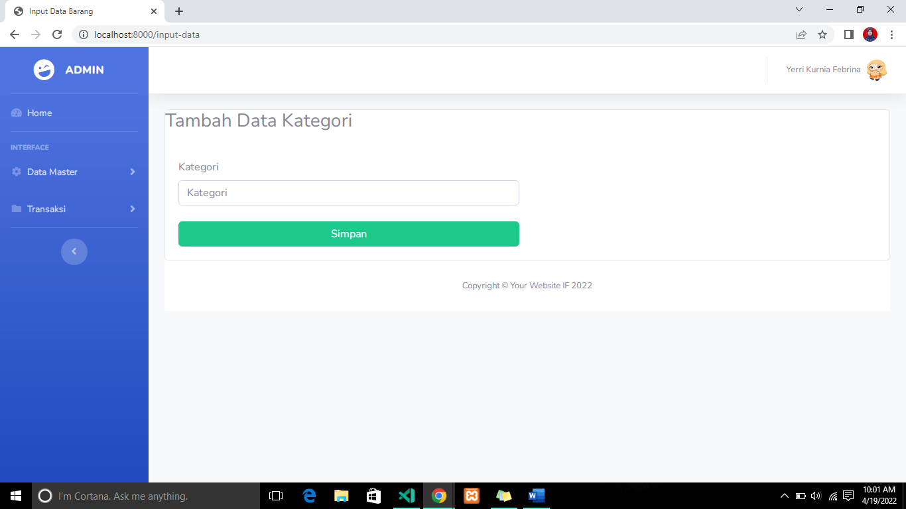

1. Halaman Master Sub Kategori

Halaman master Sub Kategori merupakan halaman untuk mengelola data user, seperti menambah data, mengedit data serta mengahapus data. Tampilan nya bisa di lihat di gambar di bawah ini:

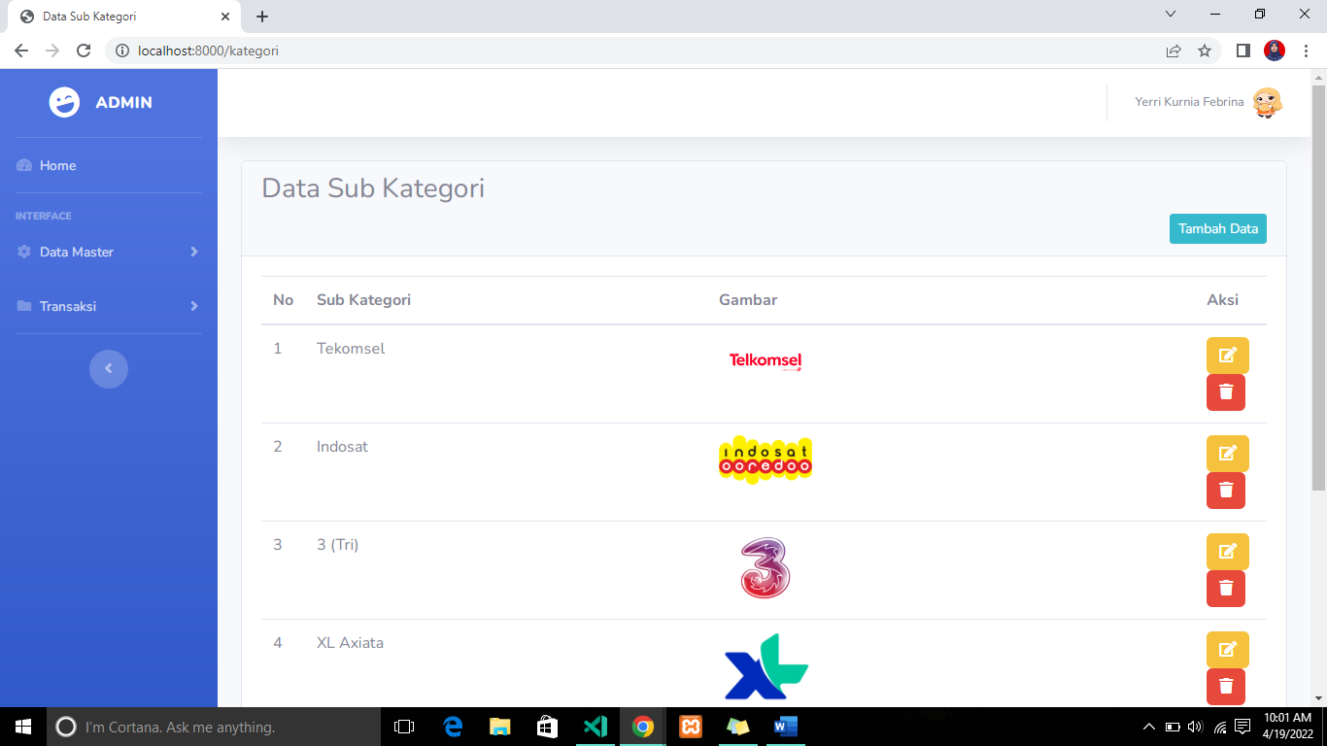

1. Halaman Tambah Sub Kategori

Halaman tambah data sub kategori merupakan form untuk penginputan data master kategori, untuk tampilan nya bisa dilihat pada gambar di bawah ini:

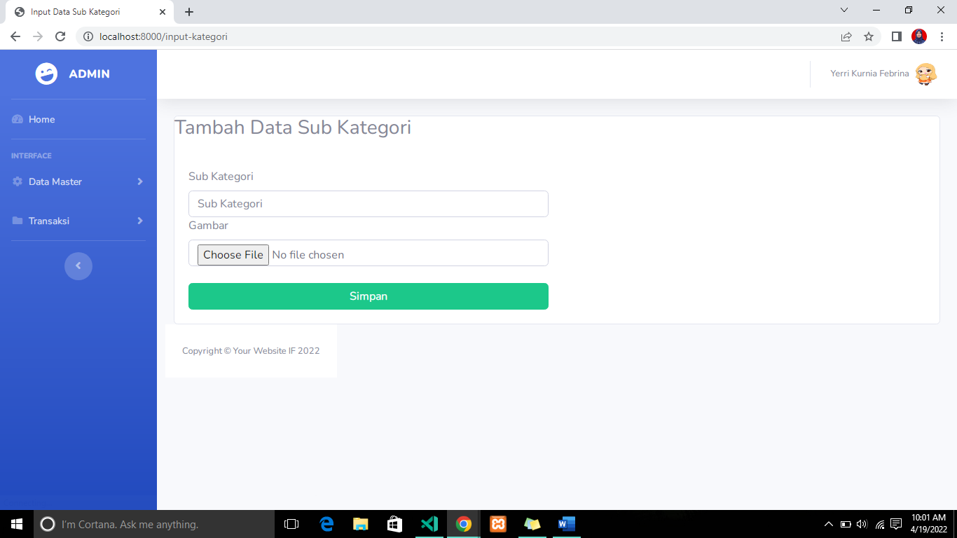

1. Halaman Master Barang

Halaman master Barang merupakan halaman untuk mengelola data barang, seperti menambah data, mengedit data serta mengahpus data. Pada master barang ini pemangilan data nya dari table barang join dengan table kategori dan sub kategoriTampilan nya bisa di lihat di gambar di bawah ini:

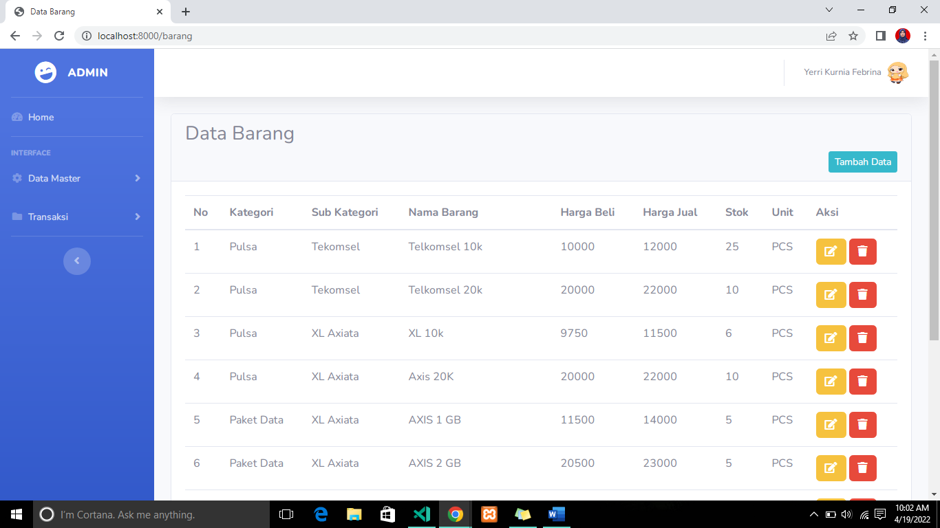

1. Halaman Tambah Data Barang

Halaman tambah data barang merupakan form untuk penginputan data master barang, pada halaman ini kategori dan sub kategori bisa lansung dipilih dari data di tabel kategori dan sub kategori. Untuk tampilan nya bisa dilihat pada gambar di bawah ini:

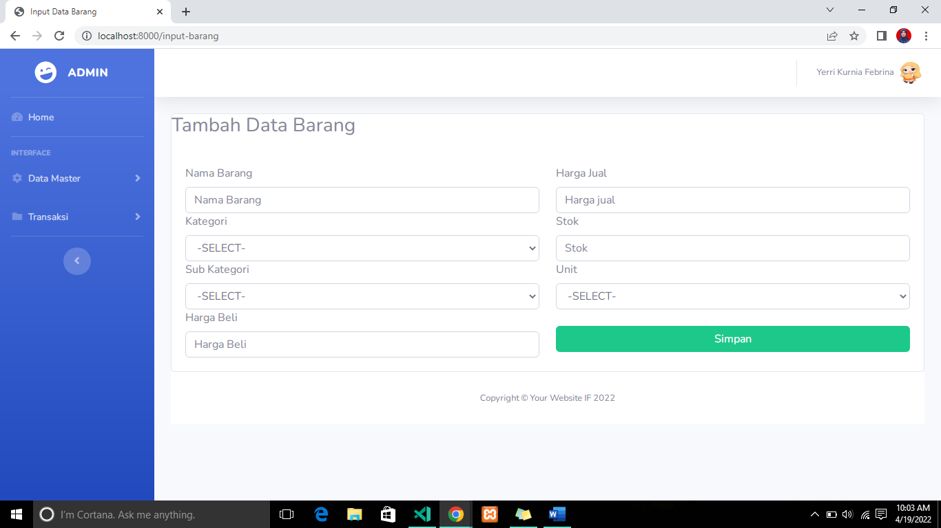

1. Halaman Transaksi

Halam transaksi merupakan halaman yang dapat di lakukan proses penjualan , dimana data-data yang di pangil dari beberapa tabel seperti tabel barang, tabel keranjang, tabel kategori dan tabel sub kategori.

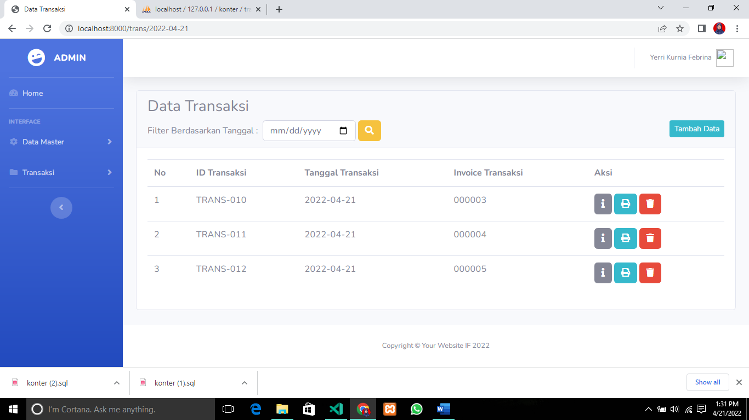

1. Halaman Tambah Transaksi

Halaman tambah transaksi adalah merupakan halaman checkout barang, disini sebelun data disimpan ke tabel transaksi , terlebih dahulu di simpan di tabel temporary, tabel ini berfungsi untuk menyimpan sementara barang yang akan di checkout.

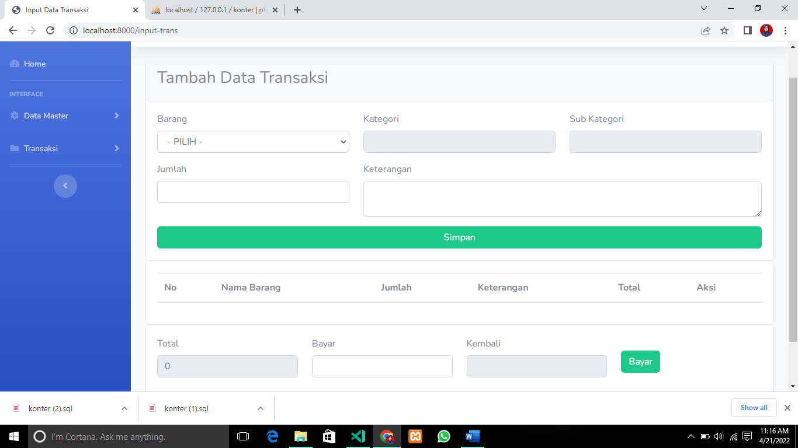

1. Halaman Detail Transaksi

Halaman detai transaksi adalah halaman detail dari transaksi yang dilakukan, dimana bisa dilihat detail barang secara keseluruhan. Untuk tampilan nya bisa dilihat pada gambat di bawah ini:

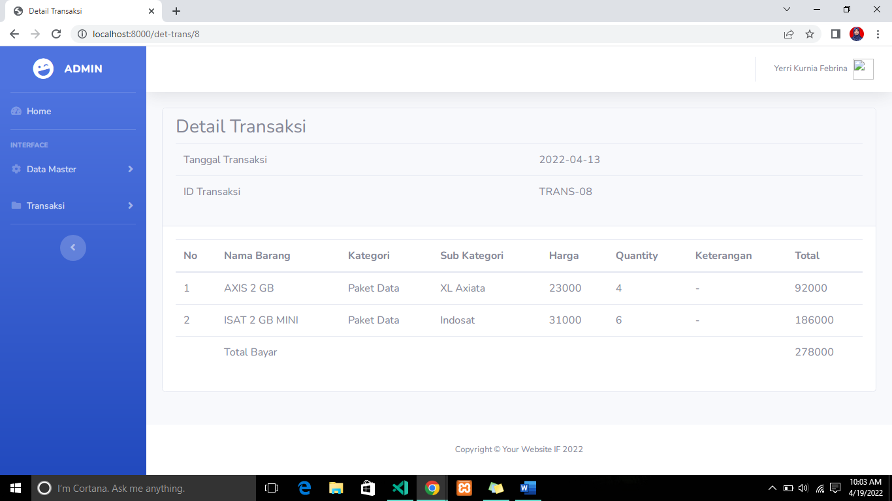

1. Halaman Cetak Faktur

Halaman Cetak faktur merupakan halaman faktur penjualan yang bisa dilakukan proses print faktur. Untuk tampilan bisa dilihat pada gambar di bawah ini.

